**【43201 定期投資約定】**

**壹、交易介紹**

|  |  |
| --- | --- |
| 原交易代號 | 原交易名稱 |
| T136 | 定期投資約定 |
| T137 | 定期投資約定_美元 |

‧整合原交易如上。

**貳、執行路徑**

　　理財→黃金存款約定→定期投資約定

**參、操作及業務規則說明**

　　顧客得於每月固定日期(任選一日或數日)，約定為投資日(遇假日順延至次一營業日)，並按約定投資日本行所掛牌第一盤牌價之賣出價格向本行辦理黃金買進存入；如約定以定額買進存入，則每次買進金額至少為新台幣3,000元或美元200元，並得按新台幣1,000元或美元100元之整倍數增加；如約定以定量買進存入，則每次買進重量至少為1公克或0.1盎司，並得按1公克或0.1盎司之整倍數增加；輸入「黃金存摺帳號」、「扣帳帳號」、「投資日期」、「買進單位」、「投資金額/重量」及「投資手續費」，並點擊【黃金存摺驗印】及【扣帳帳號驗印】按鈕完成驗印後，點擊【執行】按鈕，交易即完成。

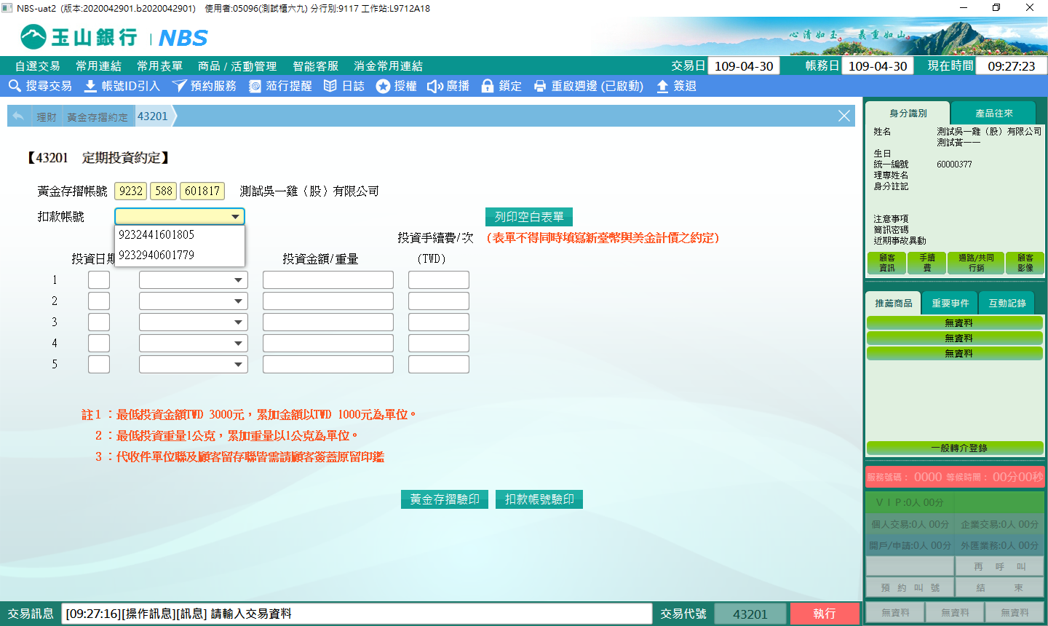

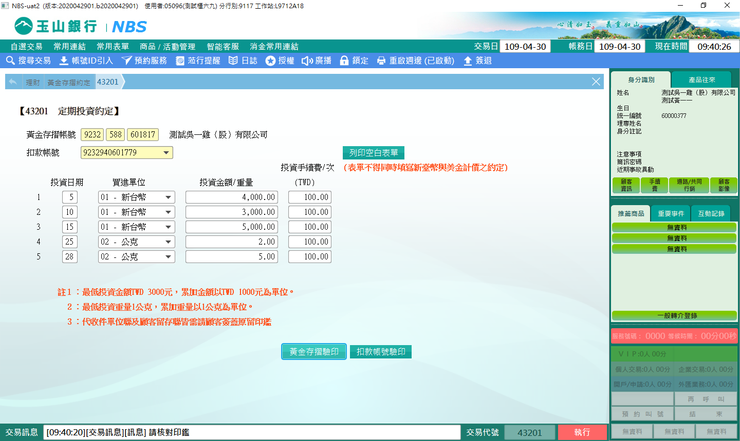

需主管授權

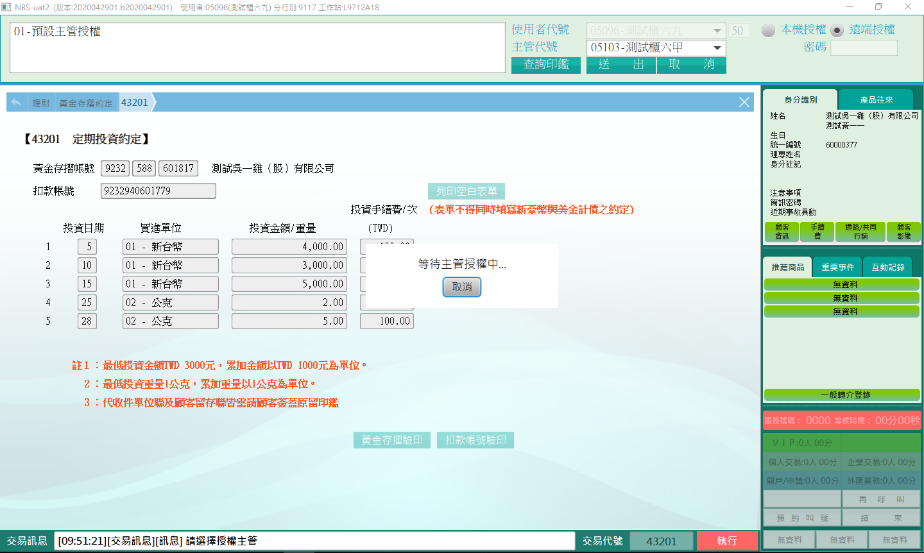

主管授權後，交易訊息列顯示：請放入申請書背面印錄

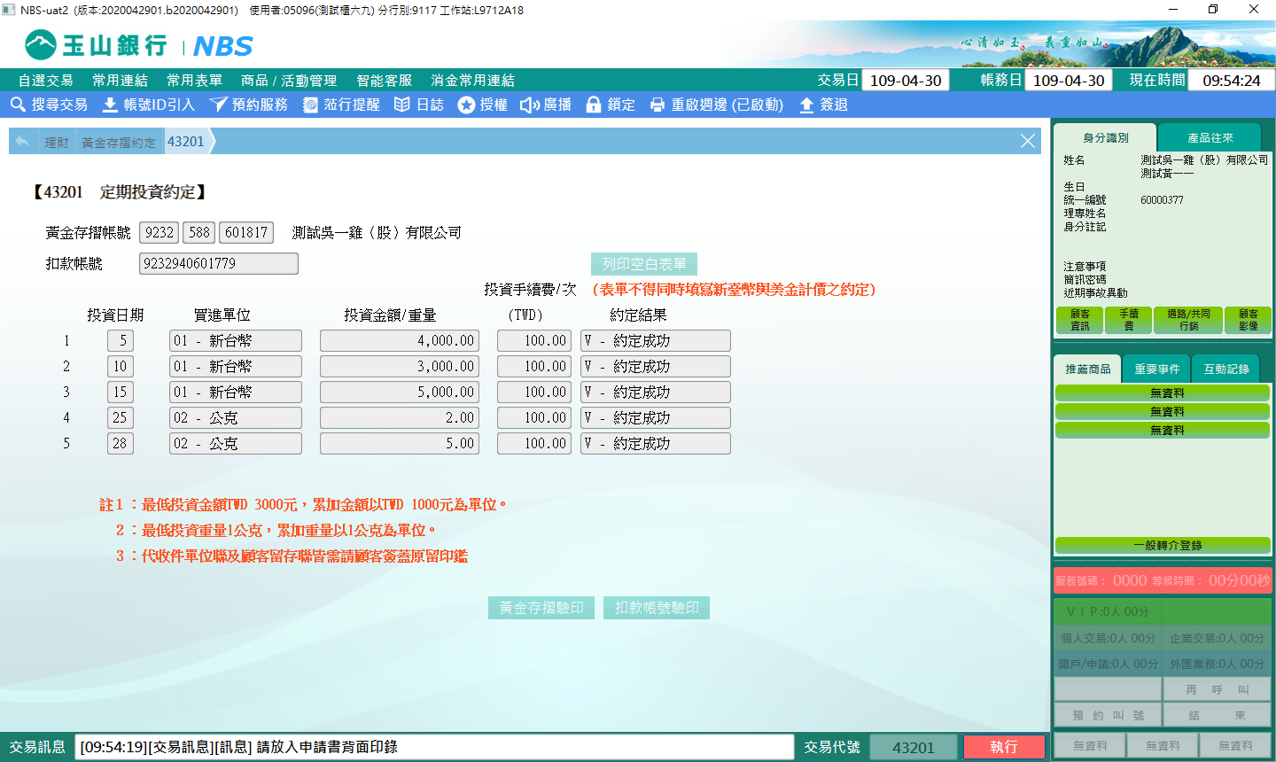

**肆、權限限制**

　　無。